Консультация «Организация дидактических игр с детьми раннего возраста в адаптационный период»

**Адаптационный период**— серьезное испытание для малышей. Вызванные адаптацией стрессовые реакции надолго нарушают эмоциональное состояние детей.

Действительно, когда малыш впервые приходит в детский сад, он попадает в новые для него условия. Меняются режим дня, характер питания, температура помещения, воспитательные приемы, характер общения и т. п., поэтому проблема адаптации ребенка к детскому саду является ведущей.

**Одной из главных задач**адаптационного периода является воспитание всесторонне развитой личности, формирование чувства уверенности в окружающем. Мир входит в жизнь детей постепенно. Сначала ребёнок постигает то, что окружает его дома, в детском саду. Со временем его жизненный опыт обогащается. Немалую роль в этом играют ежедневные впечатления и общение с людьми. Стремление малыша к активному взаимодействию с окружающей средой и непосредственный контакт ребёнка с доступными предметами позволяет познать их отличительные особенности и одновременно порождает у него множество вопросов. Мир, чуть приоткрыв свои тайны, пробуждает любознательность у маленького человека, желание узнать как можно больше.

В раннем возрасте основой становления личности ребёнка является предметно-игровая деятельность, миновав её, невозможно рассчитывать на полноценное развитие человека. Удовлетворить детскую любознательность, вовлечь ребёнка в активное освоение окружающего мира, помочь ему овладеть способами познания связи между предметами и явлениями позволяет игра.

**Игра** — один из тех видов детской деятельности, которую использует педагог в целях воспитания дошкольников, обучения их различным действиям, способам и средствам общения. В игре происходят существенные преобразования в интеллектуальной сфере, являющейся фундаментом развития личности. Чтобы маленькие дети овладели необходимыми движениями, речью, разнообразными умениями и навыками, их этому надо учить. Играя, ребёнок приобретает умение действовать на основе различения формы, величины, цвета предметов, овладения разнообразными новыми движениями. Играя, дети осваивают знания, овладевают навыками действий с определёнными предметами, учатся культуре общения друг с другом. Игра содержит познавательную и воспитательную игровые составляющие, игровые действия, игровые и организационные отношения.

В раннем дошкольном возрасте *знакомство с окружающим миром проводим в форме развивающих игр*, требующих от нас педагогов знания и *выполнения определённых условий*, таких как:

**-добровольность участия в игре** (необходимо добиваться того, чтобы ребёнок сам захотел принять участие в предложенной игре);

**-непосредственное участие в игре взрослого**, который своими действиями, эмоциональным общением с детьми вовлекает их в игровую деятельность, делает её важной и значимой для них;

**-многократное повторение игр** (дети по-разному и в разном темпе принимают и усваивают новое);

**-специальный наглядный материал** (определённые игрушки, различные предметы и т. д.) должен использоваться только в данных развивающих играх (нельзя превращать его в обычный, всегда доступный, так как он дольше останется для детей необычным);

**-запрет на оценку действий ребёнка** типа «неверно, не так» или «молодец, правильно»;

**-предоставление ребёнку возможности проявить, выразить себя, свой взгляд на мир.**

В раннем возрасте познавательная деятельность имеет особые отличительные черты. Мышление детей носит преимущественно наглядно-действенный характер. Поэтому *основной формой познавательной деятельности является предметно — манипулятивная игра*, это самостоятельная игра, в ходе которой ребёнок, манипулируя предметами, практически соотносит их по размеру и форме, знакомится с их внутренним устройством.

В детском саду должны быть *созданы благоприятные условия* для организации такой игры, потому, что в ней развивается интеллект детей раннего возраста. Для этого необходимо следующее:

**-создать****в группе такую *психологическую атмосферу*, чтобы ребёнок чувствовал себя любимым и желанным, чтобы он не был «зажат», а мог свободно проявлять свои стремления и интересы;**

**-предоставлять малышу свободу для игры, поощрять самостоятельность и любознательность;**

-**постоянно использовать в речи взрослых слова,обозначающие цвет, размер, форму предметов, их пространственное расположение и количество.**

Также с этой целью в детском саду проводятся **дидактические игры и упражнения**для детей раннего возраста, направленные на развитие таких психологических процессов, как память, мышление, творческое воображение, они вырабатывают усидчивость, дают простор для проявления самостоятельности, необходимы для умственного развития маленьких детей. Дидактические игры хороши тем, что малыш видит конечный результат своей деятельности, достижение результата вызывает в малыше чувство радости.

**Дидактические игры, используемые в нашей группе:**

**1**. Дидактическая игра «Подбери по цветам»

Цель:

- Развитие сенсорного восприятия

Задачи:

-Развивать умение различать и называть основные цвета .

- Развивать моторику кистей пальцев рук.

- Развивать усидчивость, внимательность

- Развивать познавательные процессы (мышление, внимание, память).

- Развивать зрительное (сенсорное) восприятие

Атрибуты: заламинированный лист картона с изображением полянки и неба, 5 божьих коровок, 6 цветков, 4 бабочки.

Ход игры:

Ребёнку предлагается разложить предложенные карточки в соответствии с цветом, назвать изображенный цветок, божью коровку или бабочку и расположить в соответствии с цветом. Игра может проходить как индивидуально, так и в групповых занятиях.

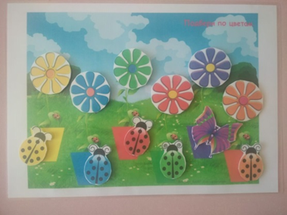

**2**. Дидактическая игра «Кто что ест»

Цель: Развитие мелкой моторики рук

Задачи:

- Стимулировать интерес к познавательной активности детей.

- Развивать зрительное внимание

- Способствовать расширению и активации словаря

- Развивать память и мышление.

Ход игры:

Ребёнку предлагается прикрепить прищепки с мордочками животных на круг таким образом , чтобы обозначить соответствие животного и вида пищи. При этом воспитатель интересуется, как называется животное, чем оно питается. Причём, у одного животного может быть несколько пристрастий к еде. Можно об этом поговорить и уточнить.

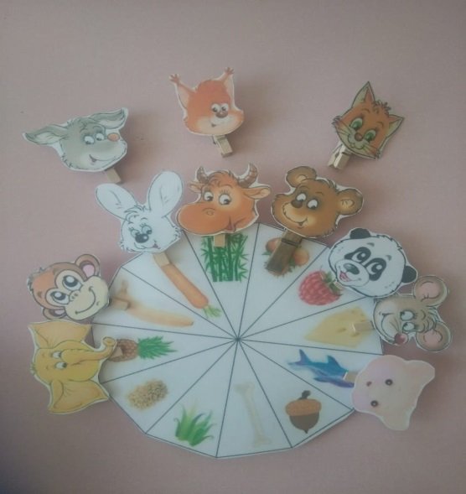

**3.** **Дидактическая игра «Нарисуй-ка»**

Цель: Развитие мелкой моторики рук.

Задачи:

- Стимулировать интерес к художественно-эстетической деятельности.

- Развивать зрительное внимание

- Побуждать правильно, держать карандаш

- Побуждать различать цвета.

Ход игры:

Ребёнку предлагается нарисовать недостающие детали на готовых ламинированных картинках, приклеить по цвету недостающие детали на иллюстрациях.

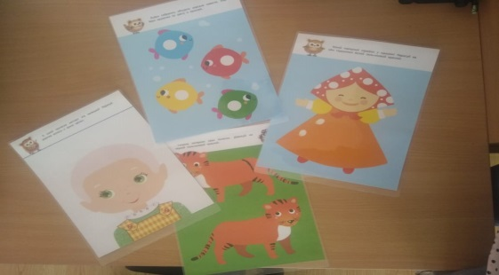

**Список используемой литературы:**

1. **Богуславская З.М., Смирнова Е.О. «Развивающие игры для детей младшего дошкольного возраста. – М., 1991.**
2. **Роньжина А.С. «Занятия психолога с детьми 2-4 лет в период адаптации к дошкольному учреждению.- М.: Книголюб, 2003.**
3. **Сертакова Н.М. «Игра как средство социальной адаптации дошкольников: Методическое пособие для педагогов ДОУ. – СПб.: ООО «Изд-во «ДЕТСТВО-ПРЕСС», 2009.**
4. **Интернет ресурс: htt//ладушкисад.рф/metod-kopilka/didakticheskie-igri/**